* Truy cập trực tiếp các file chứa đuôi .ipynb mở bằng GOOGLE COLAB
* Các đoạn code đều đã được tổ chức tự động tải dữ liệu khi chạy code từ link drive có sẵn có thể truy cập từ nhiều nơi
* Tên file có đuôi .ipynb sẽ phản ánh nội dung code mà file đấy hoạt động
* Cách chạy code (bao gồm cả tự động tải dữ liệu , xử lí dữ liệu , chạy thuật toán của các mô hình , … ) theo nội dung của từng file mô tả trong tên của file đó
* Trỏ chuột tới Rumtime chọn Run all hoặc ấn tổ hợp phím Ctrl + F9. Các file sẽ chạy code

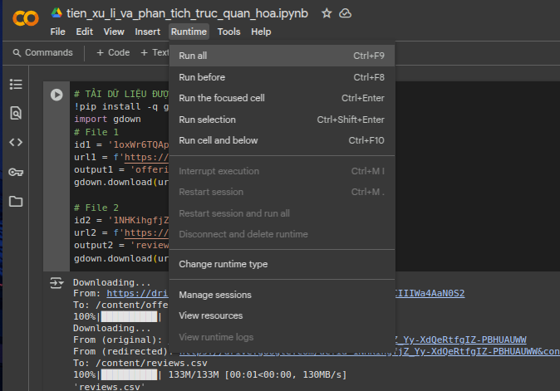

* Link dữ liệu để có thể kiểm tra: Dữ liệu đã được xử lí : <https://drive.google.com/file/d/1UNOXZTOun0lFV9tI4Bip8TlEb191GjMS/view?usp=drive_link>

Dữ liệu gốc ban đầu: Gồm 2 data cần được hợp vào với nhau

<https://drive.google.com/file/d/1oxWr6TQApjbUA7cL8riCIIIWa4AaN0S2/view?usp=drive_link>

<https://drive.google.com/file/d/1NHKihgfjZ_Yy-XdQeRtfgIZ-PBHUAUWW/view?usp=drive_link>

* Dữ liệu về tf-idf (sau khi tách từ các văn bản đánh giá trong dữ liệu đánh giá ban đầu:<https://drive.google.com/file/d/1TfqQkSbreV6Sbj3N-nwexeHqlV01c-fX/view?usp=drive_link>)